Поверхности конгруэнции эквиаффинных образов окружности

Я.А. Кокарева
Донской государственный технический университет, Ростов-на-Дону
Аннотация: Процесс формообразования поверхностей является первым этапом проектирования физической модели изделия. В статье рассматривается один из способов формирования поверхностей, линии которой являются линиями конгруэнции. В статье разработана модель не имеющей фокальных линий конгруэнции первого порядка эквиаффинных образов окружностей, полученных на основе эллиптического поворота плоскости. Эквиаффинными образами окружности являются эллипсы, равновеликие ей по площади. Указаны структурные элементы полученной конгруэнции, рассмотрены типы координатных линий криволинейных координат. Синтезированы параметрические уравнения u-конгруэнции и ее поверхностей, образуемых погружением произвольной линии в конгруэнцию. Указаны ограничения на входящие в уравнения параметры. Приведены примеры поверхностей при погружении прямой, эллипса и винтообразной линии с изображением погружаемой линии на полученной поверхности.
Ключевые слова: конгруэнция, эквиаффинное преобразование, эллиптический поворот, параметрические уравнения, образующая, окружность.

Исследования, направленные на формообразование поверхностей, являются одними из ключевых для прикладной геометрии. С развитием технологий, открытием новых материалов и усовершенствованием методов расчетов инженеры, проектировщики, архитекторы и конструкторы всё больше используют нестандартные решения, требующие использования новых форм.
Главными критериями вновь создаваемых поверхностей являются: соответствие назначению, ясность задания образующих линий, в которые могу встраиваться задаваемые линии, легкость реализации в CAD, CAM и CAE системах. Последнему пункту наиболее отвечают параметрические модели [1].
Основной способ задания поверхностей в настоящее время – кинематический [2-4] и дискретный каркас, аппроксимируемый сплайновыми поверхностями [5]. Однако широко используются и другие способы: классические аналитические поверхности [6], метод качения [7,8], выделение поверхностей из конгруэнций [9-11].
Цель работы – разработать конструктивную схему конгруэнции эквиаффинных образов окружности, найти ее параметрические уравнения, а также синтезировать уравнения поверхности данной конгруэнции с произволом задания погружаемой в нее линии.
Представим следующую модель конгруэнции. Прообразом образующих линий конгруэнции является окружность переменного радиуса v с параметром точки на ней u, расположенная в плоскости XOY. Окружность подвергается эквиаффинному преобразованию – эллиптическому повороту [12] с переменным углом поворота φw. При этом плоскость преобразования окружности совершает поступательное движение вдоль оси OZ – hw. Таким образом, параметрические уравнения конгруэнции примут вид:
$\begin{matrix}x=v\text{cos}u\text{cos}(ϕw)−\text{sv}\text{sin}u\text{sin}(ϕw), \\ y=\frac{1}{s}v\text{cos}u\text{sin}(ϕw)+v\text{sin}u\text{cos}(ϕw), \\ z=\text{hw},\end{matrix}$ (1)
где s – коэффициент растяжения-сжатия эллиптического поворота ($s≠0$), φ – угол поворота точки, h – аппликата плоскости, параллельной XOY, на которой точка завершает эллиптический поворот с заданными параметрами. Первые два параметра являются постоянными для данного эквиаффинного преобразования.
Стоит заметить, что сама окружность является линией конгруэнции только в частных случаях. В общем случае u-линии конгруэнции – это концентрические эквиаффинные образы окружности переменного радиуса – равновеликие ей эллипсы. То есть при фиксированном значении v=const получаем цилиндрическую поверхность с плоскостью параллелизма XOY, сечения которой представляют собой эллипсы с разным соотношением полуосей и углом поворота главных осей, но одинаковой площадью сечения. v-линии конгруэнции представляют собой прямые в плоскостях, параллельных плоскости XOY. w-линии конгруэнции являются винтообразными линиями, накрученными на эллиптический цилиндр.
С точки зрения конструирования поверхностей, интерес представляет конгруэнция u-линий. Тогда параметрами поверхности будут: u – параметр, определяющий положение точки на эквиаффинном отображении окружности, t – параметр положения точки на погружаемой линии.
Конгруэнция (1) имеет первый порядок, так как через произвольную точку пространства проходит только одна линия конгруэнции.
Конгруэнция не имеет фокальных линий.
Поверхность выделяется из u-конгруэнции (1) путем погружения в нее произвольной линии, выраженной уравнениями:
$x_{l}=x(t), y_{l}=y(t), z_{l}=z(t)\text{.}$ (2)
Выразив из уравнений (1) параметры v и w через x, y, z, получим:
$\begin{matrix}v=\frac{\sqrt{{\left(x\text{sin}\left(\frac{zϕ}{h}\right)−\text{sy}\text{cos}\left(\frac{zϕ}{h}\right)\right)}^{2}+s^{2}{\left(x\text{cos}\left(\frac{zϕ}{h}\right)+\text{sy}\text{sin}\left(\frac{zϕ}{h}\right)\right)}^{2}}}{s} \\ w=\frac{z}{h}\end{matrix},$ (3)
Параметрические уравнения поверхностей u-конгруэнции синтезируем путем обратной подстановки выражений (3), в которых заменим x, y, z уравнениями погружаемой линии (2), в уравнения (1):
$\begin{matrix}\begin{aligned}x=\frac{\sqrt{{\left(x_{l}\text{sin}\left(\frac{z_{l}ϕ}{h}\right)−{\text{sy}}_{l}\text{cos}\left(\frac{z_{l}ϕ}{h}\right)\right)}^{2}+s^{2}{\left(x_{l}\text{cos}\left(\frac{z_{l}ϕ}{h}\right)+{\text{sy}}_{l}\text{sin}\left(\frac{z_{l}ϕ}{h}\right)\right)}^{2}}}{s}× \\ \left(\text{cos}u\text{cos}\left(\frac{z_{l}ϕ}{h}\right)−s\text{sin}u\text{sin}\left(\frac{z_{l}ϕ}{h}\right)\right),\end{aligned} \\ \begin{aligned}y=\frac{\sqrt{{\left(x_{l}\text{sin}\left(\frac{z_{l}ϕ}{h}\right)−{\text{sy}}_{l}\text{cos}\left(\frac{z_{l}ϕ}{h}\right)\right)}^{2}+s^{2}{\left(x_{l}\text{cos}\left(\frac{z_{l}ϕ}{h}\right)+{\text{sy}}_{l}\text{sin}\left(\frac{z_{l}ϕ}{h}\right)\right)}^{2}}}{s}× \\ \left(\frac{1}{s}\text{cos}u\text{sin}\left(\frac{z_{l}ϕ}{h}\right)+\text{sin}u\text{cos}\left(\frac{z_{l}ϕ}{h}\right)\right),\end{aligned} \\ z=z_{l}\text{.}\end{matrix}$ (4)
Ограничения, накладываемые на параметры поверхностей (4): $s≠0,h≠0$.
Как видно из уравнений (4), если z_{l} = const, то поверхность вырождается в плоское поле.
На рис. 1 приведены примеры поверхностей (4):
Рис.1а – поверхность образована погружением прямой, проходящей через точки (0,0,0) и (1,1,4). Параметры конгруэнции: $s=0\text{.}\text{7, }ϕ=π3,h=4, 0≤t≤1, 0≤u≤2π$.
Рис.1б – поверхность образована погружением эллипса с параметрами $a=3, b=2$, расположенного в плоскости $−3x+6y−2z+6=0$. Параметры конгруэнции: $s=\text{2, }ϕ=π3,h=6, 0≤t≤π, 0≤u≤π\text{.}$
Рис.1в – поверхность образована погружением цилиндрической линии с параметрами формы $a=2, b=1$. Параметры конгруэнции: $s=0,7ϕ=π6,h=4, 0≤t≤2π, 0≤u≤2π\text{.}$

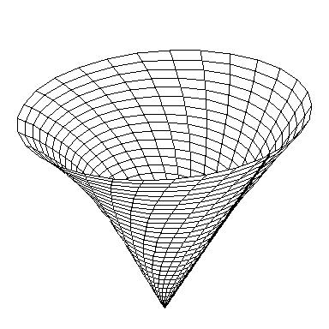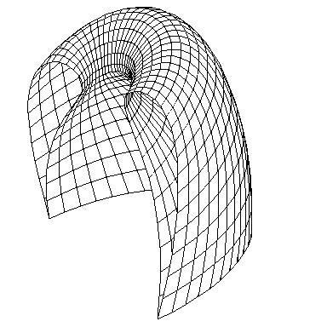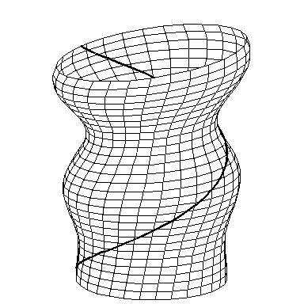
а б в
Рис. 1. – Примеры поверхностей конгруэнции эквиаффинных образов окружности
В статье были получены параметрические уравнения конгруэнции эквиаффинных образов окружности и ее поверхностей. Уравнения поверхностей представлены с произволом задания погружаемой линии. Таким образом, уравнения (4) могут задавать множество поверхностей, форма которых будет зависеть от типа и расположения погружаемой линии, что показано в примерах. Данные поверхности могут быть использованы в дизайне и архитектуре тонких оболочек.
Литература
- Сальков Н.А. Параметрическая геометрия в геометрическом моделировании // Геометрия и графика. 2014. №3. С. 7-13. DOI: 10.12737/6519.
- Barton M., Shi L., Kilian M., Wallner J., Pottmann H. Circular arc snakes and kinematic surface generation // Computer Graphics Forum “Eurographics”. 2013. DOI:10.1111/cgf.12020.
- Bo P., Pottmann H., Kilian M., Wang W., Wallner J.: Circular arc structures // ACM Trans. Graphics “SIGGRAPH”, 2011. DOI:10.1145/ 1964921.1964996.
- Иванов Г.С. Конструирование технических поверхностей (математическое моделирование на основе нелинейных преобразований). М.: Машиностроение, 1987. 192 с.
- Замятин А.В., Кубарев А.Е., Замятина Е.А. Алгоритм аппроксимации поверхности сплайнами // Науковедение. 2012. № 3 (12). URL: naukovedenie.ru/sbornik12/12-90.pdf
- Кривошапко С.Н., Иванов В.Н. Энциклопедия аналитических поверхностей. М.: Либроком, 2010. 560 с.
- Рачковская Г.С. Математическое моделирование и компьютерная визуализации сложных геометрических форм // Инженерный вестник Дона. 2013. №1. URL: ivdon.ru/ru/magazine/archive/n1y2013/1498
- Замятин А.В. Развитие каркасно-кинематического метода для формообразования сложно-структурированных поверхностей: дис. … докт. техн. наук: 05.01.01. Ростов-на-Дону, 2013. 307 с.
- Михайленко В.Е., Обухова В.С., Подгорный А.Л. Формообразование оболочек в архитектуре. Киев: Будівельник, 1972. 208 с.
- Кокарева Я.А. Параметрические уравнения конгруэнции прямых, заданной фокальными окружностями // Научное обозрение. 2014. №11. С. 689-692.
- Кокарева Я.А. Линейчатая поверхность эквиаффинных сечений // Инженерный вестник Дона. 2015. №4. URL: ivdon.ru/ru/magazine/archive/n4y2015/3355.
- Цвицинский И.В. Конструктивное исследование однопараметрических групп преобразований. Кишинев: Издательство «Штиинца», 1977. 82 с.

References
- Sal´kov N. Geometrija i grafika. 2014. V. 2. I. 3. pp. 7-13. DOI: 10.12737/6519.
- Barton M., Shi L., Kilian M., Wallner J., Pottmann H. Proc. “Eurographics”. 2013. DOI:10.1111/cgf.12020.
- Bo P., Pottmann H., Kilian M., Wang W., Wallner J.Proc. “SIGGRAPH”. 2011. DOI: 10.1145/ 1964921.1964996.
- Ivanov G.S. Konstruirovanie tehnicheskih poverhnostej (matematicheskoe modelirovanie na osnove nelinejnyh preobrazovanij) [Technic surface’s construction (mathematic modeling on based nonlinear transformations)]. Moscow. Mashinostroenie Publ., 1987, 192 p.
- Zamyatin A.V., Kubarev A.E., Zamyatina E.A. Naukovedenie. 2012. № 3 (12). URL: naukovedenie.ru/sbornik12/12-90.pdf.
- Krivoshapko S.N., Ivanov V.N. Enciklopedija analiticheskih poverhnostej [Encyclopedia of analytical surfaces]. Moscow/ Librokom Publ. 2010, 560 p.
- Rachkovskaja G.S. Inženernyj vestnik Dona (Rus), 2013, №1. URL: ivdon.ru/ru/magazine/archive/n1y2013/1498.
- Zamyatin A.V. Razvitie karkasno-kinematicheskogo metoda dlya formoobrazovaniya slozhno-strukturirovannykh poverkhnostey [Development of the frame-kinematic method for forming complex-structured surfaces]: dis. … dokt. techn. nauk: 05.01.01. Rostov-na-Donu, 2013. 307 p.
- Mihajlenko V.E., Obuhova V.S., Podgornyj A.L. Formoobrazovanie obolochek v arhitekture [Forming of cover in architecture]. Kiev. Budіvel'nik Publ. 1972. 208 p.
- Kokareva Ya.A. Nauchnoe obozrenie. 2014. №11. pp. 689-692.
- Kokareva Ya. A. Inženernyj vestnik Dona (Rus), 2015, № 4. URL: ivdon.ru/ru/magazine/archive/n4y2015/3355.
- Cvicinskij I.V. Konstruktivnoe issledovanie odnoparametricheskih grupp preobrazovanij [Structural study of one-parameter groups of transformations]. Kishinev. Publ. «Shtiinca». 1977. 82 p.

